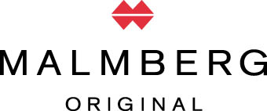
Pressmeddelande 120207

Malmberg Premium i ny tappning!

Malmberg vatten utökar sitt sortiment med två nya produkter på sin 75cl Premiumflaska.

I vecka 7 sker lanseringen av nya 75cl Malmberg Citron KRAV och 75cl Malmberg Apelsin KRAV, båda med ekologiska aromer. Lanseringen sker på världens största ekologiska mässa för livsmedelsprodukter, BioFach i Nürnberg Tyskland mellan den 15-18 februari.

Dessa nyheter kommer snart att finnas tillgängliga på restauranger, hotell, konferensanläggningar och delikatessbutiker. Gemensamt för alla Malmbergs produkter är att de besitter unika egenskaper och borgar för en spännande smakupplevelse.

- Eftersom alkoholfria alternativ blivit mer och mer populära så vill vi också att gästerna skall kunna njuta av ett äkta smaksatt vatten. Det finns inget annat premium smaksatt vatten på marknaden och vi vill följa trenderna och ta fram produkter som gästerna efterfrågar. Vi tillför väldigt lite arom till vårt vatten och vår produkt smakar vatten men med en ”twist” av citrusfrukt och väl avvägd kolsyra. De fungerar med andra ord väldigt bra i kombination med mat.
Det säger Nicklas Lindblad, Försäljnings & Marknadschef Malmberg Original.

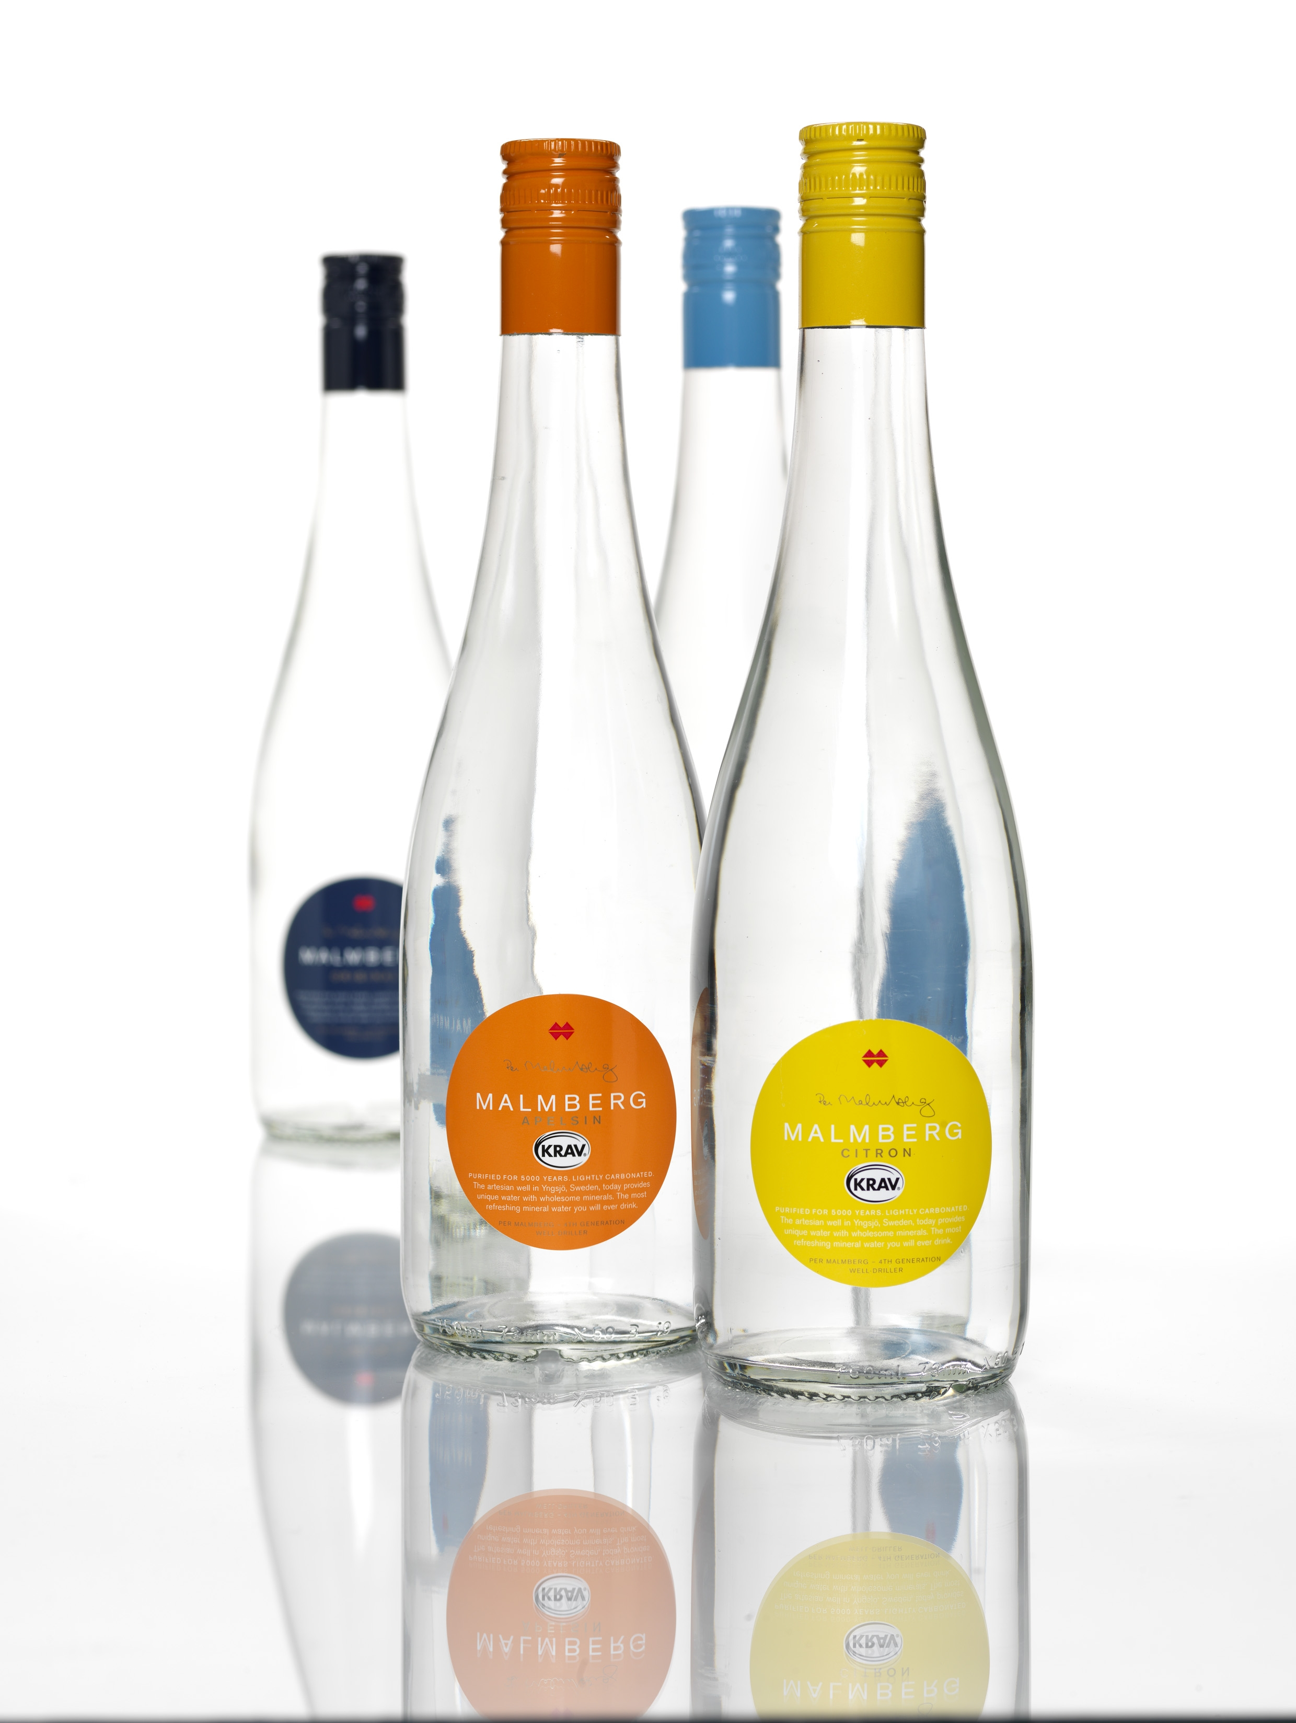
Om Vattnet
Vårt vatten är över 5000 år gammalt, närmare bestämt 5245 +- 75 år, d v s det föll som regn 3000 f Kr. Ett vatten som är så gammalt har skyddats mot all negativ miljöpåverkan och är extremt rent. Malmbergs smaksatta ekologiska varianter, Citron och Apelsin, speglar på ett bra sätt vattnets renhet, karaktär och goda egenskaper. Vi har också kontroll på ursprung och de ekologiska citronerna och apelsinerna är odlade i Italien respektive Brasilien. Sedan tidigare finns Malmberg 75cl som Stilla och Original, lätt kolsyrat.

Om KRAV
KRAV är Sveriges mest kända miljömärkning för ekologisk mat och uppfyller också EU´s regler för ekologisk produktion. De utgår från den ekologiska grunden och ställer dessutom höga kvalitétskrav på bland annat god djuromsorg, socialt ansvar och minskad klimatpåverkan. KRAV-certifierad mat odlas utan kemiska bekämpningsmedel och innehåller inga naturfrämmande tillsatser. KRAV-mat är helt enkelt ärligare mat - utan onödiga tillsatser som syntetiska aromämnen, smakförstärkare eller färgämnen. Mer info: http://www.krav.se/

Om BioFach
Atmosfären på BioFach är väldigt speciell och det är här ekologiska människor möts. Det är ett viktigt internationellt affärsevent, ett känslomässigt event för den ekologiska sektorn, men också en möjlighet för kontakter och positionering.
Mer info: http://www.biofach.de/en/

Kontaktinformation:
Nicklas Lindblad, Försäljnings & Marknadschef Malmberg Original Water Telefon 0447801981, alternativt Mail nicklas.lindblad@malmbergoriginal.se

Pressbilder:
http://www.flickr.com/photos/51163825@N07/ , alternativt ta kontakt ovan.

Företagsfakta Malmberg Original Water
Familjen Malmberg i Yngsjö har en obruten brunnsborrartradition sedan 140 år tillbaka. 1976 hittades av en slump ett mineralvatten som 1990 lanserades under namnet Malmberg Original. Malmberg efter upptäckaren och Original efter ursprungligheten (vattnet har åldersbestämts till 5245 +-75 år). Malmberg Original Water AB ägs av moderbolaget MalmbergGruppen AB. Källa och kontor finns i Yngsjö, som ligger vackert beläget vid Åhus och Hanöbukten vid kanten av Österlen. Malmberg Original Water AB drivs idag av vd Per Malmberg, brunnsborrare i fjärde generationen.

